QUE APORTEN LOS QUE MÁS TIENEN (II)

TECHINT Y SU DESAFIO A LA PAZ SOCIAL

UN PULPO ECONÓMICO QUE SE ACOSTUMBRÓ A LA INJUSTICIA
Y A LA IMPUNIDAD

Tomando el Toro por las Astas

Tomás Raffo – Claudio Lozano

Base Estadística

Javier Rameri

Coordinación

Ana Rameri

1/04/2020

- Desafiando la Paz Social
En momentos excepcionales como los que estamos transitando en lo que impone lo que hemos denominado “la corona-coyuntura”, donde el esfuerzo individual y colectivo a que nos desafía el peligro de la pandemia, y que el Gobierno Nacional intenta llevar adelante con medidas que prioricen el cuidado de la salud de la población, por sobre los “intereses económicos”, en donde la enunciación presidencial ha manifestado, que “todos tenemos que resignar algo” para transitar esta etapa, y que en ese sentido se han tomado medidas para priorizar el resguardo de los más desprotegidos (la transferencia de ingresos a los sectores más vulnerables, monotributistas, etc.; y la canalización de financiamiento bancario a las unidades de menor tamaño, entre otras muchas medidas que van apareciendo). Medidas todas que respetan el criterio solidario de resguardar a los más desprotegidos, y que están a mitad de camino en lo que nos parece el desafío central de la “corona-coyuntura”, a la que consideramos le hace falta hacer verdad lo que enuncia Perogrullo, de que “los que más tienen, deben aportar más”, criterio que como hemos señalado en el material que hemos citado, es tan viejo como la historia que acumulamos desde la Edad Media. En este contexto se observa que algunas de las principales empresas y empresarios que componen el núcleo del poder económico local, aquel que está llamado a aportar más, porque son los que más tienen, porque son los que más han acumulado en los últimos años, hacen todo lo contrario de lo que le impone la hora: pretenden, como ha sido un rasgo de su proceso de acumulación, transformar la crisis en una oportunidad para expandir su acumulación aún a costa de deteriorar y tensar al máximo la delicada situación social.
Están desafiando la paz social que un momento excepcional como lo es la cuarentena que estamos transitando requiere. Este desafío a la paz social se observa de manera general en el persistente aumento de los precios de los alimentos, que a pesar de los dichos presidenciales referidos a que “los especuladores van a ser castigados” y de que “el país de los vivos se terminó”, las firmas con poder de mercado de este rubro parecen no darse por aludidas. Sin embargo, aún peor es el caso de aquellos comportamientos que abiertamente desafían simbólicamente la cuarentena. Como es el caso de uno de los dueños de la firma Vicentín (Gustavo Nardelli), que deliberadamente salió a pasear en su yate por el Rio Paraná, y luego, no conforme con ello, se dio el lujo de desplazarse a alta velocidad en su Mercedes Benz en el barrio de Belgrano, en el medio del aislamiento dispuesto a nivel nacional. Se trata de un desafío simbólico de uno de los referentes del Poder Económico, que desde el inicio del actual gobierno viene llevando adelante una pulseada con la nueva gestión, que se expresa en el hecho de haberse llamado a default de su principal empresa, estafando a sus proveedores y pretendiendo no pagar sus deudas con los bancos públicos (principalmente el Banco Nación). Se sabe que los dueños de Vicentín eran parte orgánica del Gobierno anterior, a punto de haber sido los principales aportantes de su campaña presidencial.
Sin embargo, queremos centrarnos en el mayor desafío que en estos días se observa desde el Poder Económico a la Paz Social, aquel que no tiene miramientos en despedir trabajadores, desentendiéndose de todo criterio mínimo de solidaridad. El que ha hecho punta en este desafío es quizás quien hoy encarna la cúspide del Poder Económico local. El Grupo Techint, propiedad de la familia Rocca, anunció el despido de 1450 trabajadores que estaban contratados para obras que “la cuarentena suspendió”. Del mismo modo, eliminó un plus salarial para los trabajadores de la fábrica SIAT que se percibía desde hace más de 50 años, y que supone una reducción salarial para sus empleados. Este ejemplo rápidamente tuvo sus emuladores, como el caso de la firma Mirgor (de Nicolás Caputo, otro de los referentes económicos del Gobierno de Cambiemos, a punto de ser asesor del ex presidente Macri) que decidió despedir a sus 740 empleados. Así las cosas, la ofensiva del capital concentrado parece evidente: en lugar de aportar más, deciden trasladar el costo de la crisis a los que menos tienen, ya sea subiendo precios, o bajando salarios o peor aún dejando sin trabajo e ingresos a los que hasta hace poco dedicaban sus días a engrosar las ganancias del conglomerado. Así de humanos y solidarios se pretenden. Está claro, que aquello de fijar criterios redistributivos, en línea con el criterio expuesto de que más aporten los que más tienen deviene, cada vez más, en una acción central en esta corona-coyuntura, para disciplinar a los núcleos del poder económico que pretenden, una vez más, hacer lo que siempre hicieron: engrosar ganancias a expensas del resto de la sociedad.
“Tomar el toro por las astas”, es lo que se aconseja en los momentos más apremiantes de una peligrosa situación. Situación peligrosa a donde nos lleva sin dudas la actitud irresponsable de varios de los principales referentes del Poder Económico doméstico. Tomar el toro por las astas es lo que sugerimos como idea para disciplinar al capital concentrado que pretende, un vez más, “cortar el hilo por lo más delgado”, trasladando el costo de la crisis a sus trabajadores y al Estado, y por su intermedio a toda la sociedad, en lugar de aportar en función de sus posibilidades. Confrontar con la lógica Techint (el “Toro” que hoy desafía la Paz Social) y sus emuladores es un desafío al que no se puede eludir si se pretende sortear esta difícil etapa con grados de cohesión social garantizados.
Para aportar evidencias de la mezquindad del Grupo Techint y de la necesaria puesta en vigencia de medidas que obliguen a este grupo a aportar en función de lo que poseen, es que realizamos el presente material.

II) Como les fue a las Empresas del Grupo Techint 2015 – 2018.
Se sabe que el Grupo Techint es una verdadera multinacional con actividades en más de 45 países (según consigna en su propia página web).
Una de las formas tradicionales, que desde nuestro Instituto llevamos adelante, de analizar el comportamiento de las grandes empresas es a través del seguimiento del ranking de empresas de mayor facturación que anualmente realiza la Revista Mercado. Presentamos el listado de las principales empresas del Grupo Techint para los años 2015 y 2018, su puesto en el ranking y el monto de su facturación.

Cuadro 1: Puestos en el Ranking de la Cúpula y monto de ventas de las firmas del Grupo Techint. 2015- 2018. En milllones de pesos.
Empresas | 2015 |  | 2018 |  | 2018 vs 2015
 | Puesto Ranking | Ventas | Puesto Ranking | Ventas | Puestos | Ventas
Ternium S.A. (ex Siderar) | 21 | $ 23.563 | 18 | $ 73.858 | 3 | 213,4%
Siderca S.A. /Tenaris S.A. | 52 | $ 10.800 | 34 | $ 47.546 | 18 | 340,2%
Techint Cía. Tec. Int. | 144 | $ 4.000 | 85 | $ 19.000 | 59 | 375,0%
SIAT S.A. | 148 | $ 3.951 | 261 | $ 5.743 | -113 | 45,4%
Tecpetrol S.A. | 200 | $ 2.915 | 85 | $ 29.030 | 115 | 895,9%
TOTAL TECHINT | 4 | $ 45.229 | 2 | $ 175.177 | 2 | 287,3%
TOTAL CUPULA | - | $ 2.060.785 | - | $ 6.294.297 | - | 205,4%
PBI | - | $ 5.954.511 | - | $ 14.566.599 | - | 144,6%
Fuente: Elaboración propia en base a datos de Revista Mercado.

Los datos del cuadro son elocuentes: en un contexto donde el PBI se expandió un 144,6%, el conjunto de las 200 empresas de la cúpula lo hizo un 205,4% (y la tasa de inflación acumulada del período fue del 156,8%), las empresas pertenecientes al holding Techint tuvieron un desempeño superlativo, que se expresa en:
- La firma Terniun, que en el 2015 aparecía bajo el nombre de Siderar, expandió sus ventas un 213,4%, subiendo 3 escalones en ranking (del puesto 21 al 18).
- Siderca (que consolida en Tenaris) subió 18 puestos en el ranking (del puesto 52 al 34) como una consecuencia de una expansión de sus ventas del 340%.
- Más acentuado fue el crecimiento de Techint Cía. Técnica Internacional que subió 59 puestos en el ranking (del 144 al 85) como efecto de una expansión del 375%.
- La estrella en crecimiento fue Tecpetrol, que ocupaba el puesto 200 en el 2015 y pasó al puesto 85, 115 puestos escalados, como consecuencia de una facturación que se expandió un 895,9%.
- La única empresa del Grupo Techint que redujo su puesto en el ranking fue la firma SIAT SA, que pasó del puesto 148 a estar por debajo de la cúpula (ocupando el puesto 261). No obstante esta caída, la facturación de la firma fue del 45,4%.
- Como consecuencia de esta dinámica, las 5 empresas del Grupo Techint que al 2015 en conjunto facturaban $45.299 millones, que la ubicarían en conjunto en el puesto 4 del ranking del 2015 (superado por YPF, ENARSA y Shell), pasan a ocupar el puesto 2 en el ranking 2018 (sólo superada por YPF), con una expansión de sus ventas globales del 287,3%.
- Por ende, en el marco de la dinámica que impuso el gobierno de Cambiemos, Techint se configuró como el 1er Grupo Empresario Privado del país.
No cabe duda entonces, de la acumulación extraordinaria que tuvieron las empresas del Grupo Techint durante la gestión de Cambiemos. Han crecido como pocos. Han engrosado sus ganancias. Tienen espaldas suficientes para aportar en este delicado momento, y sólo por una cuestión de insubordinación a la política, es que se resisten a hacerlo, y en su lugar despiden trabajadores, reducen salarios, y configuran un cuadro de rebelión empresaria absolutamente peligrosa para la paz social que demanda esta corona-coyuntura.
Esta información del monto de su facturación, que se obtiene por la fuente de la Revista Mercado, se puede completar con los datos que surgen de los balances de las empresas del Grupo Techint que cotizan en la Bolsa de Valores. La ventaja de la información de la Bolsa es que se cuenta con información del 2019 y por cierto con mucho más detalle. Pero fundamentalmente porque permiten reconstruir el verdadero emporio de empresas que constituyen el Grupo Techint, quien no por casualidad pretende desafiar la paz social que el Gobierno intenta gestar. Se trata de una pulseada en donde se dirime buena parte de la capacidad de disciplinar el comportamiento de actores que, por tener una inserción multi-nacional y multisectorial, han practicado históricamente una estrategia empresarial de insubordinación a las políticas públicas que tiendan al bien común. De cómo se diriman estas pulseadas depende buena parte del presente y futuro de nuestro país.

- Los tentáculos de Techint: Un verdadero pulpo económico.
El Grupo Techint es un gran conglomerado de empresas con funcionamiento en todo el mundo. Está integrado por seis áreas de negocios. A continuación presentamos su diagrama:
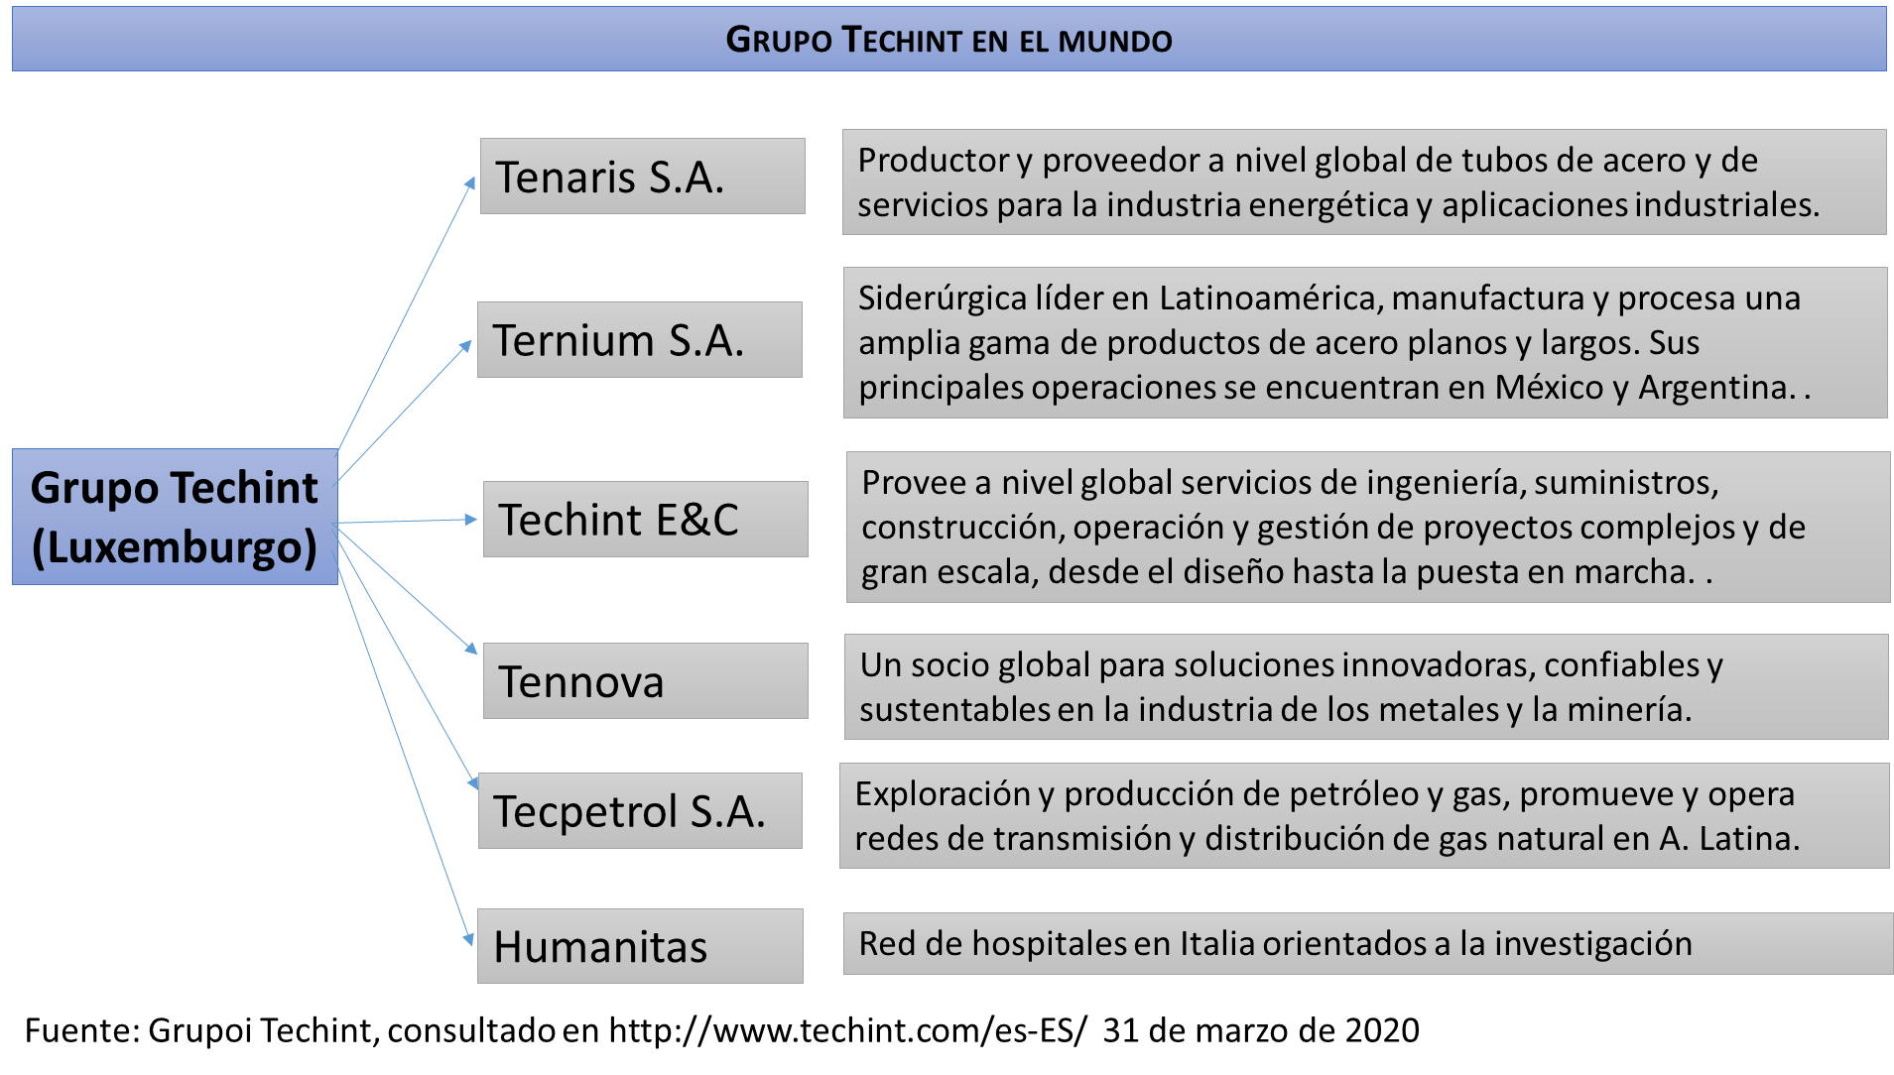
En la actualidad la corporación cuenta con 74.500 empleados en todo el mundo, de los cuales 57.100 son de planta permanente. La facturación anual global del Grupo Techint supera los 23,5 mil millones de dólares estadounidenses (Techint.com).
El conjunto de unidades de negocios integra lo que la corporación denomina “Grupo Techint”, y que la información societaria enuncia al 31 de diciembre de 2018 -última fecha para la que se cuenta con los balances- como San Faustin radicado en Luxemburgo, propiedad de Rocca & Partners STAK (Holanda).
La vinculación entre sociedades se obtiene de la memoria y balance. En el diagrama siguiente puede verse que cada empresa madre en la Argentina tiene como dueña a una empresa holding en el exterior. La radicación de las empresas fuera del país cambia constantemente, aquí se presenta la información brindada por las empresas al 31 de diciembre de 2018.
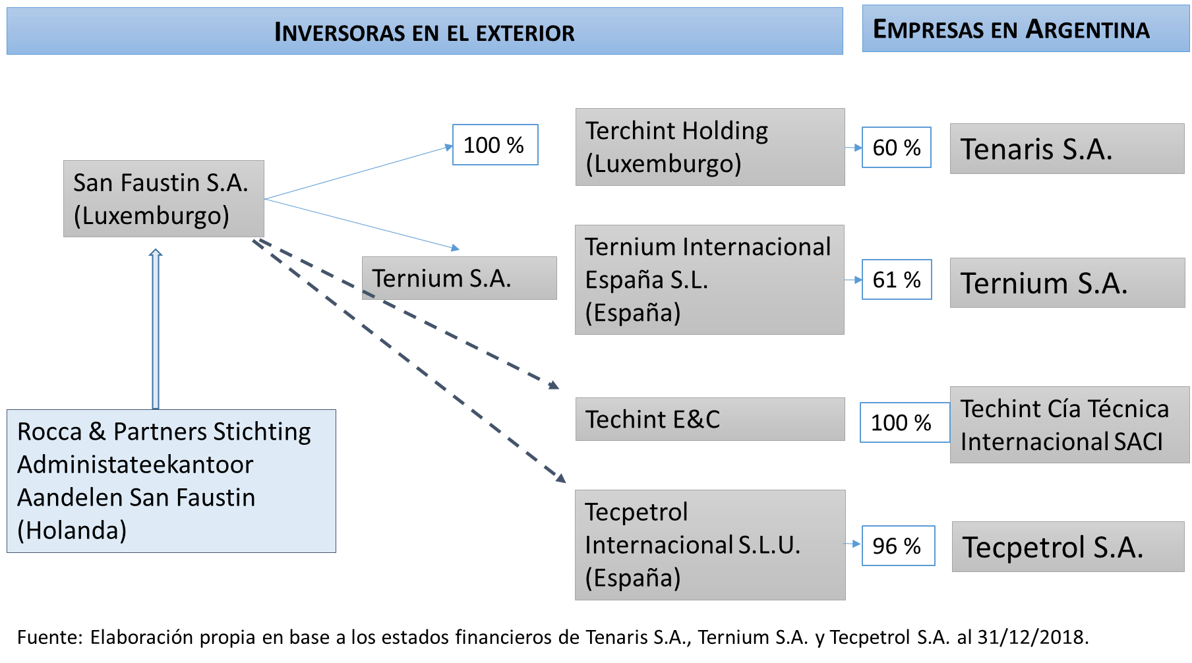
En la Argentina, el grupo tiene radicadas cuatro áreas de negocios, expresada en 4 grandes empresas, a cuyo detalle, en materia de consolidación de otras empresas, así como a la evaluación de sus Estados de Resultados y de su Situación Patrimonial analizamos con la información provista por las propias firmas en sus respectivos Balances.

- Tenaris SA.
Tenaris S.A. es la dueña de Siderca SAIC que es la gran empresa productor de tubos de acero sin costura en la Argentina. Siderca dejó de cotizar en la Bolsa de Buenos Aires en octubre de 2017, por lo cual no está disponible el balance de diciembre de 2018. Si se cuenta con el Balance de Tenaris, que incorpora lo que anteriormente era Siderca, al mismo tiempo consolida al resto de las empresas del holding que no realizan sus operaciones en Argentina, sino en el resto del mundo. Sin embargo el holding decidió a mediados del 2019 retirar a Tenaris de la Bolsa de Valores, por lo que solamente se cuenta como última información con el balance de junio 2019.

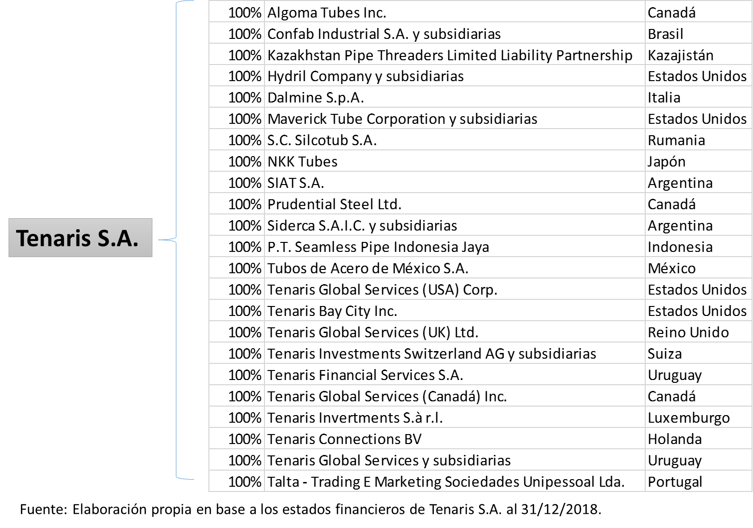

Presentamos en el cuadro 2, el Estado de Resultado de Tenaris para los años 2015 y 2018, así como para el último publicado en la Bolsa que corresponde a Junio 2019 (el último presentado).

Cuadro Nº 2: Estado de Resultados Integrales Consolidados de Tenaris S.A. Dato anual 2015, 2018 y jun-2019. Valores absolutos y variaciones. En millones de pesos.
TENARIS S.A. (ex Siderca S.A.I.C.) | En millones de pesos |  |  | dic-18 vs dic-15 |  | Ejec. jun-19 vs dic-18
 | dic-15 | dic-18 | jun-19 | Dif. | Var. %
Ingresos por ventas | $ 81.146 | $ 290.147 | $ 165.950 | $ 209.001 | 258% | 57%
Costo de ventas | $ 55.826 | $ 200.007 | $ 114.493 | $ 144.182 | 258% | 57%
Ganancia Bruta | $ 25.320 | $ 90.140 | $ 51.457 | $ 64.820 | 256% | 57%
Resultado Operativo | $ 2.233 | $ 33.029 | $ 21.610 | $ 30.795 | 1379% | 65%
Ingresos financieros | $ 395 | $ 1.510 | $ 1.016 | $ 1.115 | 282% | 67%
Costos financieros | $ 264 | $ 1.400 | $ 800 | $ 1.136 | 431% | 57%
Otros resultados financieros | $ 31 | $ 1.303 | $ 584 | $ 1.272 | 4131% | 45%
Resultado de inversiones en compañías no consolidadas | $ -452 | $ 7.350 | $ 2.427 | $ 7.802 | 1726% | 33%
Resultado antes de IIGG | $ 1.944 | $ 41.791 | $ 24.837 | $ 39.848 | 2050% | 59%
Impuesto a las Ganancias | $ -2.794 | $ -8.684 | $ -3.718 | $ 5.889 | 211% | 43%
Ganancia neta del Ejercicio | $ -851 | $ 33.108 | $ 21.119 | $ 33.958 | 3993% | 64%
Efecto de conversión monetaria | $ -3.990 | $ -3.602 | $ 209 | $ 389 | 10% | -6%
Otros resultados integrales | $ -3.778 | $ -3.777 | $ 209 | $ 1 | 0% | -6%
Resultado Integral del Ejercicio | $ -4.628 | $ 29.331 | $ 21.328 | $ 33.959 | 734% | 73%
Fuente: Elaboración propia en base a los balances contables de las empresas que cotizan en la Bolsa de Comercio de Buenos Aires.
Como se observa del cuadro, si se compara el período 2018 vs 2015 (donde se cuenta con la información anual) las ventas de este holding empresario se expandió un 258%; mientras que su resultado operativo lo hizo un 1379%. Al mismo tiempo, el resultado antes del pago del impuesto a las ganancias lo hizo un 2050%, mientras que la ganancia neta del ejercicio lo hizo un 3993%. Nótese que el rubro que menos crece es el vinculado con el pago por el impuesto a las ganancias, el cual se expande al 211%.
No cabe dudas entonces del fenomenal desempeño económico que ha tenido la principal empresas del holding Techint. Es casualmente este gran desempeño económico reciente, el que fortaleciendo el poder de mercado del grupo, alimenta las insubordinaciones de las que da muestra en la actual coyuntura.
Siguiendo con los datos duros, el 2019 si bien no se cuenta con la información completa anual, los datos de junio son elocuentes en afirmar que la tendencia a la acumulación persitía sin problemas para esta firma. En efecto, como da cuenta la última columna del cuadro 2, las principales variables del balance han excedido largamente el 50% del año anterior, lo cual presupone un crecimiento anual respecto al 2018. En particular se observa que las ventas a junio 2019 representan el 57% de las del año 2018; mientras que el resultado operativo representa el 65%, lo mismo que la ganancia neta del ejercicio, y aún más sorprendente el 73% que representa el resultado integral del ejercicio.
A continuación presentamos el cuadro de Situación Patrimonial 2015 – 2019. Se observa el crecimiento del 286% del total de activos, que al crecer por encima de los pasivos, supone que el patrimonio neto se expande en un 292%. No hay duda entonces de la fuerte acumulación que esta firma ha tenido en el período reciente. Ver cuadro 3.
Cuadro Nº 3: Estado de Situación Patrimonial Consolidado de Tenaris S.A. Datos anuales 2015, 2018 y jun- 2019. Valores absolutos y variaciones. En millones de pesos.
TENARIS S.A. (ex Siderca S.A.I.C.) | En millones de pesos |  |  | jun-19 vs dic-15
 | dic-15 | dic-18 | jun-19 | Dif. | Var. %
TOTAL ACTIVOS | $ 170.125 | $ 539.913 | $ 656.116 | $ 485.991 | 286%
No corriente | $ 104.495 | $ 332.901 | $ 404.222 | $ 299.727 | 287%
Inversiones en compañías no consolidadas | $ 5.607 | $ 30.519 | $ 37.786 | $ 32.179 | 574%
Corriente | $ 65.630 | $ 207.012 | $ 251.894 | $ 186.264 | 284%
TOTAL PASIVOS | $ 34.522 | $ 90.008 | $ 124.066 | $ 89.544 | 259%
No corriente | $ 14.469 | $ 24.907 | $ 38.373 | $ 23.904 | 165%
Corriente | $ 20.053 | $ 65.101 | $ 85.693 | $ 65.640 | 327%
PATRIMONIO TOTAL | $ 135.603 | $ 449.905 | $ 532.050 | $ 396.447 | 292%
Fuente: Elaboración propia en base a los balances contables de las empresas que cotizan en la Bolsa de Comercio de Buenos Aires.
Por último, si consideramos la masa de sueldos, jornales y contribuciones sociales que informa el balance, resulta que se observa una formidable reducción del costo laboral de esta firma. En efecto, como da cuenta el cuadro 4, la masa salarial representaba el 21,2% de las ventas en el 2015 y a partir de ahí reduce su participación al 16,3% en el 2018. Se trata de una reducción del 22,9% de la participación de la masa salarial en la estructura de la firma. Reducción del costo salarial que, como vemos en los balances y en la actual coyuntura, parece una constante que el holding empresario practica. En las fases expansivas, conteniendo la evolución de dicho componente (y haciendo que se reduzca su participación) y en las fases críticas como la actual, reduciendo salarios o lisa y llanamente despidiendo trabajadores.
Cuadro Nº 4: Evolución de los sueldos y aportes sociales de Tenaris S.A. entre 2015 y 2018. Valores absolutos y variaciones. En millones de pesos.
TENARIS S.A. (ex Siderca S.A.I.C.) | En millones de pesos |  | % de Sueldos sobre Ventas
 | Sueldos, jornales y contribuciones sociales * | Ventas de la empresa
dic-15 | $ 17.198 | $ 81.146 | 21,2%
dic-18 | $ 47.386 | $ 290.147 | 16,3%
Var.% 2018 vs 2015 | 175,5% | 257,6% | -22,9%
* Incluido en el rubro del balance "costo de ventas" y "gastos de comercialización y administración".
Fuente: Elaboración propia en base a los balances contables de las empresas que cotizan en la Bolsa de Comercio de Buenos Aires.

- Ternium SA.
Ternium S.A. está basada en la vieja empresa Siderar S.A., principal proveedora en el país de aceros planos, que adoptó este nombre en noviembre de 2017. Los primero que hay que indicar es que la propiedad de la empresa es del Grupo Techint en un 61% y en 26% del Fondo de Garantía de Sustentabilidad de la ANSeS. Casualmente el celoso defensor de Techint frente al despropósito de despedir a 1450 trabajadores, el inefable Miguel Ángel Toma, es el representante del Fondo de Garantía en el Directorio de la firma nombrado por el gobierno de Mauricio Macri.
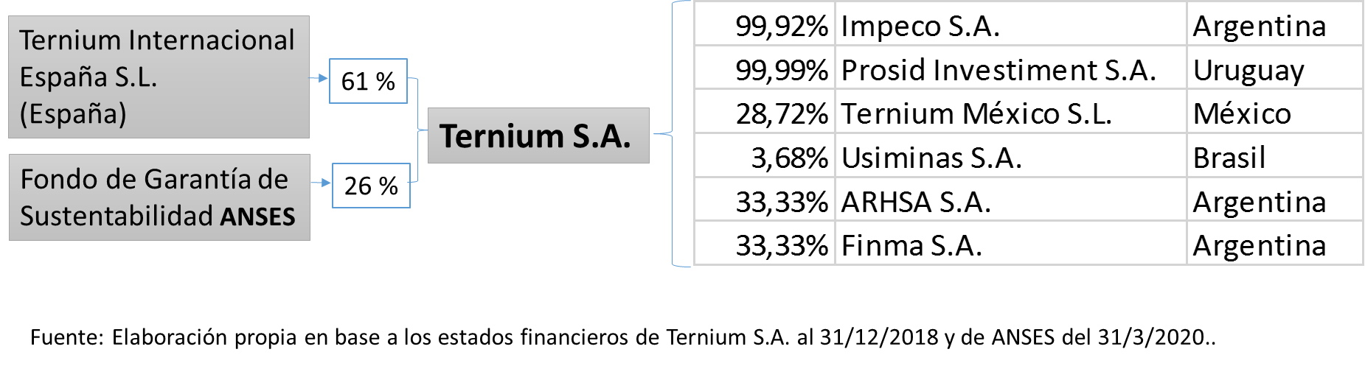
Ternium S.A. tiene dos empresas controladas y cuatro con participaciones accionarias menores al 50%, ubicada en Argentina y América Latina, en diversos sectores de actividad (ver cuadro siguiente).
Empresa | Actividad
Impeco S.A. | Fabricación de tubos con costura
Prosid Investiment S.A. | Compra y venta de inversiones y otras
Ternium México S.L. | Producción y comercialización de productos de acero
Usiminas S.A. | Minería, fabricación de acero y bienes de capital
ARHSA S.A. | Prestación de servicios y administración de personal
Finma S.A. | Inversora, financiera y prestación de servicios de asesoramiento

Para el caso de Terniun (ex Siderar) presentamos la información de Estado de Resultados para los años 2015, 2018 y 2019. Ver el cuadro 5.

Cuadro Nº 5: Estado de Resultados Integrales Consolidados de Ternium S.A. Dato anual 2015, 2018 y 2019. Valores absolutos y variaciones. En millones de pesos.
TERNIUM S.A. (ex Siderar S.A.I.C.) | En millones de pesos |  |  | 2019 vs 2015
 | dic-15 | dic-18 | dic-19 | Dif. | Var. %
Ingresos por ventas | $ 23.563 | $ 73.858 | $ 107.155 | $ 83.592 | 355%
Costo de ventas | $ 17.516 | $ 56.190 | $ 87.159 | $ 69.643 | 398%
Ganancia Bruta | $ 6.047 | $ 17.669 | $ 19.996 | $ 13.948 | 231%
Resultado Operativo | $ 3.361 | $ 9.593 | $ 7.856 | $ 4.495 | 134%
Ingresos financieros | $ 61 | $ 209 | $ 406 | $ 345 | 566%
Costos financieros | $ 541 | $ 1.871 | $ 1.020 | $ 478 | 88%
Otros ingresos/ egresos financieros | $ -558 | $ -3.119 | $ 444 | $ 1.002 | 180%
Resultado de inversiones en compañías asociadas | $ 65 | $ 8.625 | $ 6.110 | $ 6.045 | 9285%
Resultado antes de IIGG | $ 2.388 | $ 13.437 | $ 13.797 | $ 11.409 | 478%
Impuesto a las Ganancias | $ -631 | $ -164 | $ -2.700 | $ 2.069 | 328%
Ganancia neta del Ejercicio | $ 1.757 | $ 13.273 | $ 11.097 | $ 9.340 | 532%
Efecto de conversión monetaria | $ 4.304 | $ 12.742 | $ 2.428 | $ -1.875 | -44%
Otros resultados integrales | $ 4.335 | $ 12.401 | $ 1.405 | $ -2.930 | -68%
Resultado Integral del Ejercicio | $ 6.091 | $ 25.674 | $ 12.502 | $ 6.410 | 105%
Fuente: Elaboración propia en base a los balances contables de las empresas que cotizan en la Bolsa de Comercio de Buenos Aires.
Como se desprende del cuadro, el período de la gestión de Cambiemos fue extremadamente generoso con esta firma. En efecto al 2019 las ventas se expandieron un 355% comparado con el 2015 (recuérdese que la alta inflación acumulada en ese período fue del 292,6%). Sin embargo el resultado operativo creció menos, un 134%. No obstante lo cual, la ganancia neta del ejercicio, luego del pago del impuesto a las ganancias, se incrementó un 532%. Ganaba $1.757 millones en el 2015 y pasó a ganar $11.097 millones en el 2019. Sin embargo, el dato llamativo, es que en los 3 años considerados (2015, 2018 y 2019) esta empresa aprovechó las fuertes devaluaciones de cada año para abultar la cuenta denominada “efecto de conversión monetaria” por $4.304 millones en el 2015 (más del doble de lo que ganó en ese año), situación que extremó en el 2018 ganando $12.742 millones (casi lo mismo que la ganancia neta) y finalmente $2.428 en el 2019.
Aquí se observa con nitidez la asociación entre la política de devaluaciones de la Gestión Cambiemos para con los beneficios de esta empresa. En los 3 años consignados, el Gobierno anterior práctico sendas devaluaciones, del 50% en el 2015 (al liberar el “cepo” cambiario y permitir que la divisa pasara de cotizar de $10 a $15); en el 2018 al permitir la corrida cambiaria para allanar el Acuerdo con el FMI (devaluación de casi el 100%, de $20 a $38) y la del 2019, en que pretendió castigar a la sociedad luego de su derrota en las PASO (de más del 50% al pasar el tipo de cambio de $38 a $60).
En este marco, lo que esta empresa pagó por impuesto a las ganancias en estos 3 períodos fiscales considerados ($3.500 millones) respecto al conjunto de sus ganancias (incorporando sus ganancias por conversión monetaria) que fueron de $47.762 millones, alcanza a apenas el 7,3% de lo que realizó de ganancias líquidas. He ahí entonces la acumulación de riquezas espurias que la firma se acostumbró a realizar sin que tuviera que hacer contrapartidas relevantes a la sociedad por vía del pago del impuesto a las ganancias. Es esa permisividad estatal reciente, la que sin dudas los dueños de esta firma añoran, y que están por detrás del abierto desafío a la autoridad gubernamental que han lanzado en esta coyuntura.
Presentamos el cuadro 6, la evolución de la Situación Patrimonial 2015 – 2019 para Ternium SA, apreciándose la fuerte expansión de la firma, que incrementó un 482% su activo y un 566% su patrimonio neto en el período del Gobierno de Cambiemos.
Cuadro Nº 6 : Estado de Situación Patrimonial Consolidado de Ternium S.A. Datos anuales 2015, 2018 y 2019. Valores absolutos y variaciones. En millones de pesos.
TERNIUM S.A. (ex Siderar S.A.I.C.) | En millones de pesos |  |  | 2019 vs 2015
 | dic-15 | dic-18 | dic-19 | Dif. | Var. %
TOTAL ACTIVOS | $ 30.579 | $ 120.046 | $ 177.824 | $ 147.246 | 482%
No corriente | $ 20.962 | $ 86.458 | $ 137.857 | $ 116.895 | 558%
Inversiones en compañías asociadas | $ 12.058 | $ 46.131 | $ 78.232 | $ 66.174 | 549%
Corriente | $ 9.617 | $ 33.588 | $ 39.967 | $ 30.351 | 316%
TOTAL PASIVOS | $ 6.932 | $ 22.869 | $ 20.271 | $ 13.339 | 192%
No corriente | $ 725 | $ 6.524 | $ 7.945 | $ 7.219 | 995%
Corriente | $ 6.207 | $ 16.345 | $ 12.327 | $ 6.119 | 99%
PATRIMONIO TOTAL | $ 23.646 | $ 97.177 | $ 157.553 | $ 133.907 | 566%
Fuente: Elaboración propia en base a los balances contables de las empresas que cotizan en la Bolsa de Comercio de Buenos Aires.
Respecto a la situación de los componentes que conforman la denominada “masa salarial” esta firma repite el comportamiento ya expuesto, la de reducción todo lo posible de este denominado costo. Partiendo de un nivel aún más bajo que Tenaris, esto es de un 12% respecto de sus ventas, lo reduce año a año, al 10% en el 2018 y finalmente al 9,3% en el 2019. Esta evolución supone una reducción del 22,7% en el período 2015 – 2019.
Cuadro Nº 7: Evolución de los sueldos y aportes sociales de Ternium S.A. entre 2015 y 2019. Valores absolutos y variaciones. En millones de pesos.
TERNIUM S.A. (ex Siderar S.A.I.C.) | En millones de pesos |  | % de Sueldos sobre Ventas
 | Sueldos, jornales y contribuciones sociales * | Ventas de la empresa
dic-15 | $ 2.827 | $ 23.563 | 12,0%
dic-18 | $ 7.371 | $ 73.858 | 10,0%
dic-19 | $ 9.944 | $ 107.155 | 9,3%
Var.% 2019 vs 2015 | 251,7% | 354,8% | -22,7%
Var.% 2019 vs 2018 | 34,9% | 45,1% | -7,0%
Var.% 2018 vs 2015 | 160,7% | 213,5% | -16,8%
* Incluido en el rubro del balance "costo de ventas" y "gastos de comercialización y administración".
Fuente: Elaboración propia en base a los balances contables de las empresas que cotizan en la Bolsa de Comercio de Buenos Aires.
- Tecpetrol S.A.
A partir de esta firma, Techint diseña, construye, opera y asesora en grandes obras de ingeniería de hidrocarburos.
Presentamos el Diagrama de las empresas de Tecpetrol
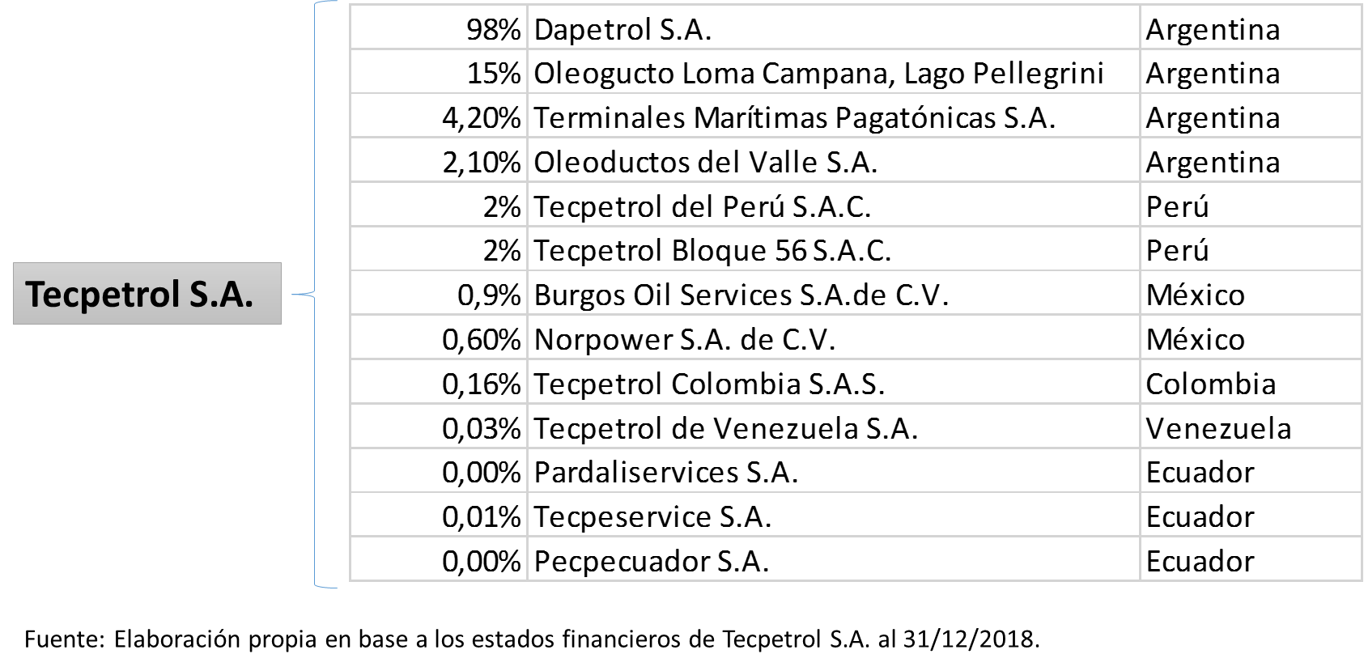
El tipo de actividades que realiza la firma y la diversificación puede observarse en el siguiente cuadro.
Empresa | Actividad
Dapetrol S.A. | Explotación, explotación y venta de hidrocarburos.
Oleoducto Loma Campana, Lago Pellegrini | Construcción y explotación de un oleoducto
Terminales Marítimas Patagónicas S.A. | Concesiones de transporte de las terminales de Caleta Córdova y Caleta Olivia
Oleoductos del Valle S.A. | Concesiones de transporte de oleoductos Allen y de Allen Puerto Rosales
Tecpetrol del Perú S.A.C. | Exploración, explotación y venta de hidrocarburos
Tecpetrol Bloque 56 S.A.C. | Exploración, explotación y venta de hidrocarburos
Burgos Oil Services S.A.de C.V. | Prestación de servicios en el área de hidrocarburos
Norpower S.A. de C.V. | Prestación de servicios en el área de hidrocarburos
Tecpetrol Colombia S.A.S. | Exploración, explotación y venta de hidrocarburos
Tecpetrol de Venezuela S.A. | Prestación de servicios en el área de hidrocarburos
Pardaliservices S.A. | Prestación de servicios de exploración, evaluación y desarrollo de hidrocarburos.
Tecpeservice S.A. | Prestación de servicios de diseño, ingeniería y construcción en campos de hidrocarburos
Pecpecuador S.A. | Prestación de servicios en el área de hidrocarburos
Como hemos visto en el cuadro 1, Tecpetrol es la firma del grupo que más creció en el período 2015 – 2018. Dicha situación se profundizó con su crecimiento en el 2019, tal como nos lo muestra el Estado de Resultados 2015, 2018 y 2019 que presentamos en el cuadro 8.
Cuadro Nº 8: Estado de Resultados Integrales Consolidados de Tecpetrol S.A. Dato anual 2015, 2018 y 2019. Valores absolutos y variaciones. En millones de pesos.
TECPETROL S.A. | En millones de pesos |  |  | 2019 vs 2015
 | dic-15 | dic-18 | dic-19 | Dif. | Var. %
Ingresos por ventas | $ 2.884 | $ 29.030 | $ 64.513 | $ 61.629 | 2137%
Costo de ventas | $ 2.319 | $ 20.500 | $ 37.746 | $ 35.427 | 1528%
Ganancia Bruta | $ 565 | $ 8.530 | $ 26.767 | $ 26.202 | 4636%
Resultado Operativo | $ -13 | $ 5.500 | $ 21.029 | $ 21.042 | 157633%
Resultados financieros y por tenencias generadas por activos y pasivos | $ -670 | $ -3.837 | $ -11.299 | $ -10.628 | -1585%
Resultado antes de IIGG | $ -431 | $ 1.663 | $ 9.730 | $ 10.161 | 2356%
Impuesto a las Ganancias | $ 239 | $ 2.078 | $ -5.486 | $ 5.725 | 2391%
Ganancia Neta del Ejercicio | $ -193 | $ 3.739 | $ 4.213 | $ 4.406 | 2288%
Efecto de conversión monetaria | - | $ 6.367 | $ 10.877 | - | -
Otros Resultados integrales | - | $ 6.372 | $ 10.882 | - | -
Resultado Integral del Ejercicio | - | $ 10.164 | $ 15.095 | - | -
Fuente: Elaboración propia en base a los balances contables de las empresas que cotizan en la Bolsa de Comercio de Buenos Aires.
Considerando el período 2019 se puede apreciar que Tecpetrol expandió un 2137% sus ventas comparado con el 2015. En ese marco, lo que en el 2015 era un resultado operativo negativo de -$13 millones, para el 2019 es un resultado operativo de $21.029 millones (un crecimiento sin parangón). En este marco, esta firma no paga impuesto a las ganancias ni para el 2015 ni para el 2018 (tiene compensaciones positivas). El resultado neto del ejercicio que en 2015 era negativo en -$193 millones, pasa a ser positivo en $4.213 millones en el 2019, que se incrementa a $15.095 millones si consideramos el rubro de “efecto de conversión monetaria” que no es otra cosa que el impacto en pesos de la devaluación del tipo de cambio (el salto del tipo de cambio de $38 a $60) Rubro que también se incrementa en el 2018 (en $6.372 millones en el marco del aumento del tipo de cambio de $20 a $38 en promedio). En este marco, el pago del impuesto a las ganancias de $5.486 millones, considerando el efecto de conversión monetaria, representa apenas el 26% de la ganancia que obtuvo con el efecto de la devaluación descripto.
Presentamos en el cuadro 9 la evolución del Estado de Situación Patrimonial de Tecpetrol para el período 2015, 2018 y 2019.

Cuadro Nº 9: Estado de Situación Patrimonial Consolidado de Tecpetrol S.A. Datos anuales 2015, 2018 y 2019. Valores absolutos y variaciones. En millones de pesos.
TECPETROL S.A. | En millones de pesos |  |  | 2019 vs 2015
 | dic-15 | dic-18 | dic-19 | Dif. | Var. %
TOTAL ACTIVOS | $ 9.180 | $ 83.726 | $ 122.505 | $ 113.325 | 1235%
No corriente | $ 7.697 | $ 67.583 | $ 99.389 | $ 91.692 | 1191%
Inversiones (participación en empresas) | $ 11 | $ 680 | $ 1.080 | $ 1.070 | 10130%
Corriente | $ 1.483 | $ 16.143 | $ 23.116 | $ 21.633 | 1459%
TOTAL PASIVOS | $ 7.866 | $ 67.994 | $ 93.417 | $ 85.550 | 1088%
No corriente | $ 5.692 | $ 52.502 | $ 43.506 | $ 37.814 | 664%
Corriente | $ 2.174 | $ 15.492 | $ 49.910 | $ 47.736 | 2196%
PATRIMONIO TOTAL | $ 1.313 | $ 15.733 | $ 29.088 | $ 27.775 | 2115%
Fuente: Elaboración propia en base a los balances contables de las empresas que cotizan en la Bolsa de Comercio de Buenos Aires.

Como se aprecia del cuadro, en el período de la Gestión de Cambiemos, la firma Tecpetrol aumento un 1235% su activo, con un efecto en el Patrimonio Neto de la firma del 2115%. Se ve a las claras el fuerte proceso de acumulación de capitales que tuvo la empresa durante la gestión del Gobierno anterior.
Por último, si consideramos la masa de sueldos, jornales y contribuciones sociales que informa el balance, resulta que se observa una formidable reducción del costo laboral de esta firma. En efecto, como da cuenta el cuadro 10, la masa salarial representaba el 19,1% de las ventas en el 2015 y a partir de ahí reduce su participación al 6,6% en el 2018 y finaliza el 2019 con un costo salarial de apenas el 5% de sus ventas. En el recorrido 2015 – 2019 la caída del costo salarial ha sido del 73,7% en participación

Cuadro Nº 10: Evolución de los sueldos y aportes sociales de Tecpetrol S.A. entre 2015 y 2019. Valores absolutos y variaciones. En millones de pesos.
TECPETROL S.A. | En millones de pesos |  | % de Sueldos sobre Ventas
 | Sueldos, jornales y contribuciones sociales * | Ventas de la empresa
dic-15 | $ 550 | $ 2.884 | 19,1%
dic-18 | $ 1.930 | $ 29.030 | 6,6%
dic-19 | $ 3.230 | $ 64.513 | 5,0%
Var.% 2019 vs 2015 | 487,2% | 2136,6% | -73,7%
Var.% 2019 vs 2018 | 67,4% | 122,2% | -24,7%
Var.% 2018 vs 2015 | 250,8% | 906,4% | -65,1%
Fuente: Elaboración propia en base a los balances contables de las empresas que cotizan en la Bolsa de Comercio de Buenos Aires.

- Techint Compañía Técnica Internacional SACI
La empresa está radicada en Plaza Hipólito Bouchard 557 de la ciudad de Buenos Aires pero al no cotizar en Bolsa, sólo presenta los balances en la Inspección General de Justicia, por lo que no se puede replicar el análisis anterior.

- Las razones de la rebelión de Techint: Una mirada global de sus ganancias
En el cuadro 11 presentamos la agregación del Estado de Resultados de las 3 firmas del Grupo Techint que cotiza en la Bolsa de Valores. Estas firmas son Tenaris, Ternium y Tecpetrol. A pesar de que en el caso de Tenaris, se consolidan empresas que realizan su actividad en el exterior, y para la que sólo se cuenta con información a junio del 2019, este ejercicio permite tener una mirada global del desempeño durante la gestión de Cambiemos de este verdadero pulpo económico que hoy desafía la paz social.

Cuadro Nº 11: Resultado acumulado de las 3 empresas del Grupo Techint. Tenaris S.A., Ternium S.A. y Tecpetrol S.A. Datos 2015, 2018 y 2019. Valores absolutos y variaciones. En millones de pesos.
TOTAL 3 EMPRESAS DEL GRUPO TECHINT | En millones de pesos |  |  | 2019 vs 2015 *
 | 2015 | 2018 | 2019 * | Dif. | Var. %
Ingresos por ventas | $ 107.593 | $ 393.035 | $ 337.617 | $ 230.024 | 214%
Costo de ventas | $ 75.661 | $ 276.697 | $ 239.397 | $ 163.737 | 216%
Ganancia Bruta | $ 31.933 | $ 116.338 | $ 98.220 | $ 66.287 | 208%
Resultado Operativo | $ 5.581 | $ 48.121 | $ 50.495 | $ 44.914 | 805%
Resultado financiero | $ 63 | $ -664 | $ -7.030 | $ -7.094 | -11177%
Resultado de inversiones en compañías | $ -387 | $ 15.974 | $ 8.537 | $ 8.924 | 2306%
Resultado antes de IIGG | $ 3.900 | $ 56.891 | $ 48.363 | $ 44.463 | 1140%
Impuesto a las Ganancias | $ -3.186 | $ -6.769 | $ -11.903 | $ 8.718 | 274%
Ganancia neta del Ejercicio | $ 714 | $ 50.119 | $ 36.429 | $ 35.715 | 5003%
Efecto de conversión monetaria | $ 314 | $ 15.508 | $ 13.515 | $ 13.201 | 4210%
Otros resultados integrales | $ 557 | $ 14.997 | $ 12.496 | $ 11.939 | 2144%
Resultado Integral del Ejercicio | $ 1.463 | $ 65.170 | $ 48.925 | $ 47.462 | 3244%
* No se encuentra computado los resultados del 2do semestre 2019 de la empresa Tenaris S.A. debido a su salida del régimen de oferta pública y el retiro de sus acciones que cotizaban en la Bolsa de Comercio de Buenos Aires.
Fuente: Elaboración propia en base a los balances contables de las empresas que cotizan en la Bolsa de Comercio de Buenos Aires.

Los datos son elocuentes en afirmar que el conjunto de estas 3 empresas tuvo una formidable expansión económica durante la gestión de Cambiemos, que se expresa en el hecho de que:

- sus ventas se expandieron un 214% (eran de $107.593 millones y pasan a ser de $337.617millones.)

- mientras que su resultado operativo lo hizo un 805% ($5.581 millones en el 2015 a $50.495 millones en el 2019).

- al tiempo que el resultado antes del pago del impuesto a las ganancias creció aún más, al 1140% (era de $3.900 millones en el 2015 y pasa a ser de $44.463 millones en el 2019)

- y la ganancia neta del ejercicio se multiplicó por 5. Ganaban $714 millones en el 2015 y pasan a ganar $36.429 millones (crecimiento del 5000%).

- Si se agregan las ganancias por devaluación, el crecimiento de sus excedentes es notable: ganaban $1.463 millones en el 2015, y se multiplican por 44 veces!! en el 2018, a nada menos que $65.170 millones, para finalizar en el 2019 en $48.925 millones, que es 3244% más que lo que ganaban en el 2015.

- En concepto de impuestos a las ganancias en los 3 años considerados pagaron en total $21.858 millones, sobre un monto total de ganancias apropiadas entre resultado neto y ganancias de conversión de $ 137.204 millones. Es decir aportaron apenas el 16% de las ganancias apropiadas

Es decir, en un contexto de formidable transferencia de ingresos, vía poder de mercado, subsidios fiscales y fundamentalmente devaluaciones espurias, este grupo empresario se acostumbró a que los que menos tienen le aporten a los que más poseen. Todo lo contrario del criterio distributivo que la hora requiere.

Es esta lógica, la que en un recorrido histórico permitió que este conglomerado extranjero que previo a la Dictadura Militar de 1976 contara con 30 empresas, termina esta negra etapa de la historia argentina con 46 firmas detectadas en 1983 y posteriormente 53 firmas en el año 1986, en cuyo ínterin fue beneficiada con la estatización de deuda privada que se hizo en el marco del Dictadura por un monto equivalente a U$S 352,7 millones de dólares. A partir de ahí un largo camino transitó el Grupo para beneficiarse del conjunto de medidas que favorecieron la concentración económica y la transferencia regresiva del ingreso, ya sea vía el involucramiento de lo que se conoció como los regímenes de promoción industrial en los ´80, las privatizaciones en los ´90 y el negocio exportador en la post-convertibilidad.

De este modo, como hemos dado cuenta en un reciente material, la familia Rocca se ha constituido en la fortuna más grande del país. Según la revista Forbes la familia Rocca tenía un patrimonio neto del orden de los U$S 4.400 millones en el 2017; y en el 2018 subió un 120,5%; ubicándose en nada menos que U$S 9.700 millones y para el 2019 la misma asciende a U$S 8.000 millones, bastándole para encabezar el ranking de las 50 fortunas más grandes del país. Ver cuadro 12

Cuadro 12: Riqueza de Rocca y Flia. En millones de dólares. 2017-2019.
Año | Mill. U$S | Dif. | Var. %
2017 | 4.400 | n.c | n.c
2018 | 9.700 | 5.300 | 120,5%
2019 | 8.000 | -1.700 | -17,5%
Total 2017 - 2019 |  | 3.600 | 81,8%
*El tipo de cambio se utilizó el promedio del último mes. Diciembre 2017; Diciembre 2018 y Abril 2019
Fuente: Elaboración propia en base a revista Forbes y Banco Central

Acumulación de exorbitantes fortunas, realizadas en el marco de empresas con elevado poder de mercado que se han acostumbrado a que la política se subordine a sus intereses (estatizando sus deudas, participando de los regímenes de promoción industrial, de los sobreprecios del Estado, de las Privatizaciones y recientemente de las devaluaciones y las reducciones salariales) es todo lo contrario al tipo de comportamiento que nuestro desarrollo requiere. Pero aún más, en la delicada coyuntura que atravesamos de cuarentena y resguardo de los sectores más postergados que ha dictaminado el Gobierno Nacional, la decisión de despedir trabajadores y reducir salarios es una verdadera insubordinación que pone en grave riesgo la cohesión social que es imprescindible mantener en este momento. Para quienes esto suscriben, se trata de tomar el toro por las astas, castigando este tipo de comportamientos, porque de lo que se trata es de salir de esta corona-coyuntura con un mejor patrón distributivo, para lo cual es imprescindible hacer verdad el criterio en el que venimos insistiendo; que “aporten más, los que más tienen”.

ANEXO: Sobre la estructura societaria
En los últimos años han ocurrido en la corporación numerosas reorganizaciones societarias que lo llevaron de una identidad ítalo-argentina al pasaporte holandés a nombre de Paolo Rocca. La sociedad holandesa propietaria en última instancia del conjunto de firmas se llama Rocca & Partners RP STAK. En todos los casos, entre la empresa local y Rocca existen entre cuatro y seis inversoras intermediarias, todas en radicadas en guaridas fiscales.
Asimismo, la empresa controlante de Siderar ha cambiado de domicilio en numerosas oportunidades desde 2008. Sólo a modo de ejemplo, se cita que en 2012 Siderar (hoy Ternium Argentina) era propiedad de Ternium Internacional (España), que era propiedad de Dirken Company (Uruguay), que era propiedad de Ternium S.A. (Luxemburgo), que era propiedad de Tenaris S.A. (Luxemburgo), que era propiedad de III CI (Luxemburgo), que era propiedad de San Faustin NV Curacao (Antillas Holandesas), que era propiedad de Rocca & Partners, en Islas Vírgenes Británicas (Tomás Lukin, Página/12, 19 de agosto de 2012).
La salida del país se hizo para evadir el pago del impuesto a los bienes personales para las participaciones accionarias y societarias en un claro caso de planificación fiscal nociva.
El ocultamiento de la información societaria al fisco dificulta la cadena de relaciones entre empresas y tiene como consecuencia la reducción y elusión de impuestos, la facilidad para realizar flujos financieros (lícitos o no) y evitar la jurisprudencia del código civil argentino.

Ver “La Edad Media y la Corona- Coyuntura: El aporte de los que más tienen. Las grandes empresas y la pandemia. Una receta Anti-Techint” elaborado por nuestro Instituto.
Para quien se interese sugerimos consultar el libro “¿Quién es quién? Los dueños del poder económico (Argentina 1973-1987)” de Acevedo, M.; Basualdo, E. y Khavisse, M. Editora/12. Pensamiento Jurídico Editora. Segunda Edición (1991).

